样式与布局

样式

1.标签选择器。

2.类别选择器：

3.id选择器：

Rpx/px

布局
Display
Block inline inline-block
Flex
Float
Layer

确定整个页面的布局
page {
height: 100vh;
display: flex;
flex-direction: column;
}

父容器需要有flex的环境，子容器才能根据自身的属性来瓜分父容器的空间

Position
绝对位置属性
view {
width: 300rpx;
height: 500rpx;
position: absolute;
display: flex;
flex-direction: column;
justify-content: space-between;
left: 200rpx;
top: 200rpx;
background-color:skyblue;
border:1px solid #000;
}

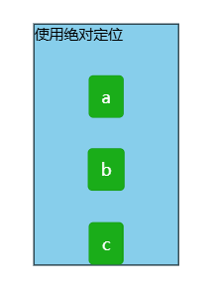
任务：我的学校节目布局
